4.2 Individuele opdrachten
- Zoek uit wat gezond gedrag is voor de verschillende gebieden van het BRAVO model, door de volgende vragen te beantwoorden.
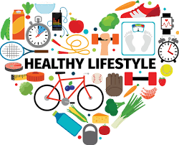
B= Bewegen
  - Wat weet jij over de invloed van bewegen op jouw gezondheid?
  - Welke gevolgen kan te weinig bewegen op jouw gezondheid?
  - Hoeveel beweeg jij zelf en op welke manier kan je dat aanpassen?
R= Roken
  - Welke stoffen in sigaretten zijn slecht?
  - Welke gevolgen kan roken hebben voor de gezondheid?
  - Welke hulpmiddelen/methoden zijn er om te stoppen met roken?
A= Alcohol
- Waarom en wanneer is drinken van alcohol slecht?
- Welke gevolgen kan het drinken van alcohol hebben op jouw gezondheid
- Welke hulpmiddelen/methoden zijn er om te stoppen met het drinken van alcohol?
V = Voeding
- Wat weet jij over de invloed van voeding op jouw gezondheid?
- Welke gevolgen kan verkeerde of onvoldoende voeding hebben op de gezondheid?
- Hoe is je eigen voedingspatroon?
Wat ie hier goed aan en wat zou er verbeterd kunnen worden

O = Ontspanning
- Wat weet jij over de invloed van ontspanning op jouw gezondheid
- Welke gevolgen kan onvoldoende ontspanning hebben op jouw gezondheid
- Welke vormen van ontspanning heb jij zelf?
Bespreek met jouw studiegenoten de bevindingen. Wat zijn de overeenkomsten en verschillen.

